Новый год в Закопане 2019/2020
Новогодний ужин в ресторане комплекса "MARZENIE" в Закопане

НАЧАЛО: 31.12.2019 в 21:00 ч.

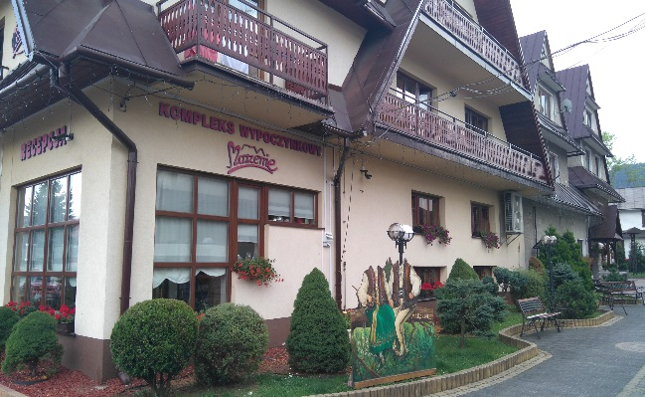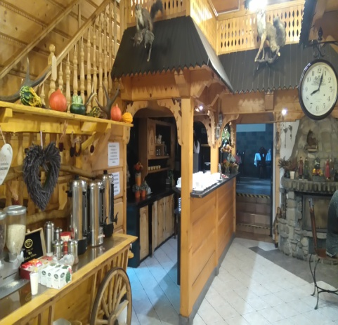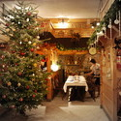

ПРОГРАММА:
21:00 – начало вечера
22:00 – встреча белорусского Нового Года
с 22:30 – музыка, танцы, конкурсы для взрослых и детей, призы
24:00 – встреча польского Нового Года 2019. Сюрприз – Дед Мороз!
00:30 и до последнего гостя продолжение праздника (танцы, поздравления, конкурсы)

НОВОГОДНЕЕ МЕНЮ:
Холодные закуски:
копченая ветчина, домашняя колбаска, рулетики из курицы, набор запеченных паштетов, набор салатов, яйца фаршированные, микс из маринованных овощей, доска гуральских сыров (закопанская брынза, белый овечий сыр, осципок и тд.), сельдь нескольких видов, овощное ассорти, фруктовое ассорти, домашняя выпечка, Coca Cola, Fanta, Sprite, минеральная вода.
Суп:
красный борщ с крокетами фаршированными копченым беконом и сыром.
Вторые блюда:
куриные грудка с глазурью и салатом,
бигос (традиционное польское блюдо из квашеной капусты и мяса) на баранине или мясное ассорти с картофелем под грибным соусом
Безалкогольные напитки:
Кофе, чай (без ограничений)
Алкогольные напитки:
водка – 1 бутылка (0,5 л.) на 2 взрослых человека. Шампанское (или вино) для встречи Нового 2019 года
+ каждый может принести свой алкоголь (без ограничения)

**********************************************************
Меню ужина (перечень блюд, ассортимент и количество напитков) носит рекламный характер, возможны изменения

СТОИМОСТЬ:
Взрослые – 60 евро,
дети от 4 до 11,99 лет – 35 евро
дети от 12 до 14,99 лет – 45 евро

Обязателен предварительный заказ с оплатой до 10.12.2019 г.
Внимание: количество мест в ресторане ограничено, после 10.12.2019 заказы на бронирование новогоднего ужина не принимаются.

